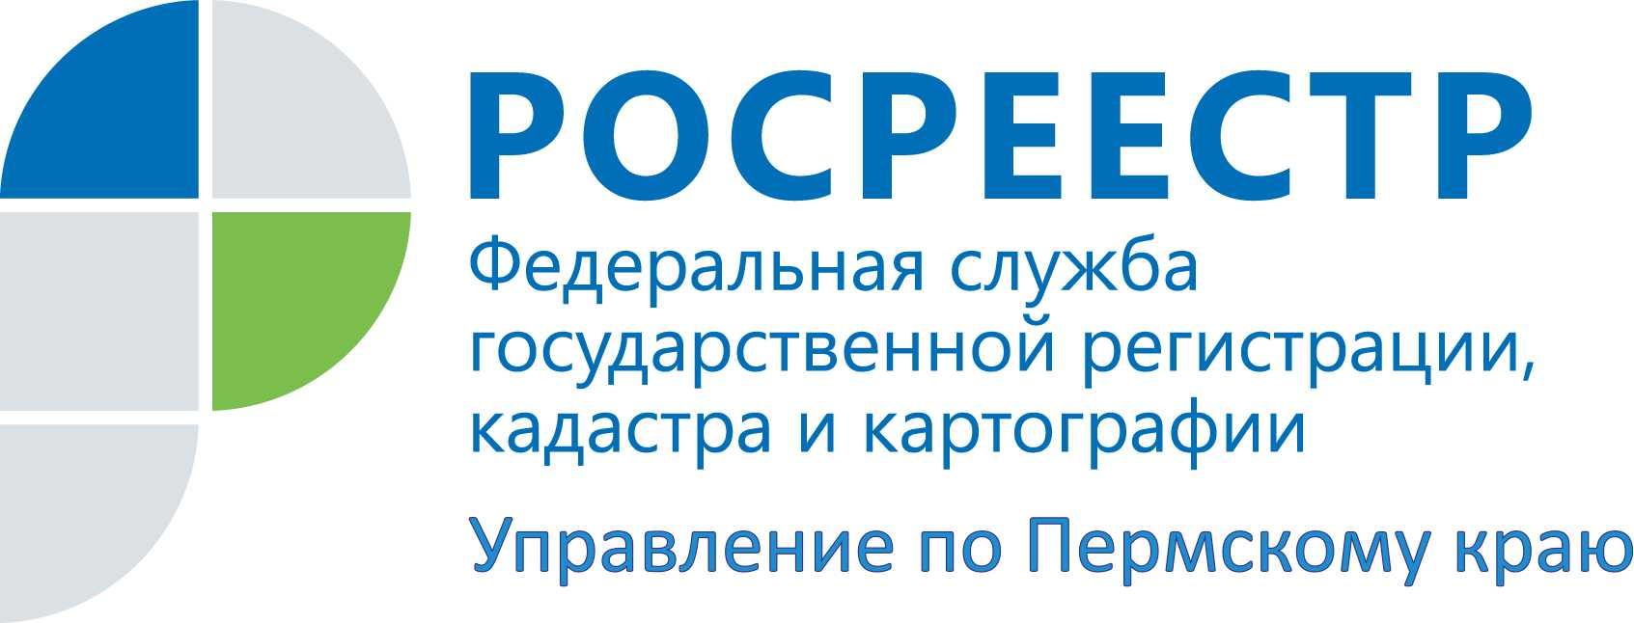

ПРЕСС-РЕЛИЗ

Росреестр передает пункты государственной геодезической сети на сохранность землевладельцам
Управление Росреестра осуществляет функции государственного геодезического надзора в области геодезической и картографической деятельности на территории Пермского края, в том числе ведет учет геодезических пунктов.
Актуализация сведений о состоянии пунктов государственной геодезической сети (ГГС) является одним из инструментов, позволяющим повысить качество проводимых кадастровых работ. Это особенно актуально в связи с поставленной перед Росреестром задачей по созданию Единого государственного реестра недвижимости.
В рамках полномочий по осуществлению государственного геодезического надзора, с целью проверки сохранности на местности пунктов ГГС, учета и поддержания их в исправном состоянии для использования при выполнении топографических, геодезических и инженерно-изыскательских работ, специалисты Управления Росреестра по Пермскому краю осуществили плановые полевые выезды по проверке состояния геодезических пунктов на территории Пермского района (130 пунктов ГГС), Кунгурского района (25 пунктов ГГС) и Добрянского районов (25 пунктов ГГС) с последующей передачей землепользователям для наблюдения за сохранностью.
Анализ полученной в ходе выездов информации показывает, что определить местонахождение геодезических пунктов представляется задачей не из легких. В основном пункты геодезической сети заложены еще в 60-80-х годах прошлого столетия. Большинство наружных знаков утрачены. Так, к примеру, в Добрянском, Пермском районах в связи с труднодоступностью к местам расположения ГГС, сложностью фактического определения пунктов ввиду географических особенностей территории, в соответствии с планом выездов, ряд пунктов не найдены.
Одним из способов обеспечения сохранности пунктов ГГС является установление ответственности правообладателей земельных участков, на которых расположены пункты, за их состоянием.
В соответствии со ст. 42. Земельного кодекса Российской Федерации собственники земельных участков и пользователи земельных участков обязаны сохранять межевые, геодезические и другие специальные знаки, установленные на земельных участках в соответствии с законодательством.
Кроме того собственники, владельцы и пользователи земельных участков, на которых размещены геодезические пункты, обязаны уведомлять федеральный орган исполнительной власти, уполномоченный в области геодезии и картографии, и его территориальные органы обо всех случаях повреждения или уничтожения геодезических пунктов, а также представлять возможность подъезда (подхода) к геодезическим пунктам при проведении геодезических и картографических работ.
Все что требуется от землепользователя – не ломать геодезический пункт и не препятствовать деятельности лиц, занимающихся геодезическими работами.
Управлением на плановой основе проводится передача пунктов для наблюдения за их сохранностью собственникам (арендаторам) земельных участков. Так в октябре 2016 года состоялась передача геодезического пункта «Кондратовский», расположенного в границах земельного участка ООО «Агропромышленный комплекс «Красава». Также переданы для наблюдения за сохранностью геодезические пункты «Юдино», «Мазунино», «Змеевка», «Пискуны», «Мохово», «Ярыгино» главам сельских поселений Кунгурского муниципального района. Геодезический пункт «Ключи» передан для наблюдения за сохранностью главе сельского поселения Осинского муниципального района.
Учитывая необходимость обеспечения сохранности пунктов ГГС на территории Пермского края, Управление продолжит работу по передаче пунктов для наблюдения за сохранностью.
В 2017 году продолжатся плановые полевые выезды Росреестра по обследованию пунктов ГГС, расположенных на территории Добрянского, Кунгурского и Пермского районов, а также возобновятся выезды по обследованию ГГС в Ильинском районе и Краснокамском городском округе.
В соответствии со ст. 16 Федерального закона от 26.12.1995 № 209 «О геодезии и картографии» астрономо-геодезические, геодезические, нивелирные и гравиметрические пункты, наземные знаки и центры этих пунктов (далее геодезические пункты), построенные за счет средств федерального бюджета, относятся к федеральной собственности и находятся под охраной государства.

Об Управлении Росреестра по Пермскому краю
Управление Федеральной службы государственной регистрации, кадастра и картографии (Росреестр) по Пермскому краю является территориальным органом федерального органа исполнительной власти, осуществляющим функции по государственной регистрации прав на недвижимое имущество и сделок с ним, землеустройства, государственного мониторинга земель, а также функции по федеральному государственному надзору в области геодезии и картографии, государственному земельному надзору, надзору за деятельностью саморегулируемых организаций оценщиков, контролю деятельности саморегулируемых организаций арбитражных управляющих, организации работы Комиссии по оспариванию кадастровой стоимости объектов недвижимости. Осуществляет контроль за деятельностью подведомственного учреждения Росреестра - филиала ФГБУ «ФКП Росреестра» по Пермскому краю по предоставлению государственных услуг Росреестра. Руководитель Управления Росреестра по Пермскому краю – Лариса Аржевитина.
http://rosreestr.ru/
http://vk.com/public49884202
Контакты для СМИ
Пресс-служба Управления Федеральной службы
государственной регистрации, кадастра и картографии (Росреестр) по Пермскому краю

Светлана Пономарева
+7 342 218-35-82

